附件1：北京市各区文旅局及经开区宣传文化部联系方式

|  |  |  |
| --- | --- | --- |
| **单位名称** | **联系人** | **联系方式** |
| 东城区文化和旅游局 | 康 凯 | 67051630 |
| 西城区文化和旅游局 | 张闻文 | 63134718 |
| 朝阳区文化和旅游局 | 郭佳雯 | 85934044 |
| 海淀区文化和旅游局 | 于文艳 | 82785355 |
| 丰台区文化和旅游局 | 施宇龙 | 63867150 |
| 石景山区文化和旅游局 | 刘 烨 | 68607249 |
| 门头沟区文化和旅游局 | 史志杰 | 69862552 |
| 房山区文化和旅游局 | 绳楠楠 | 89368262 |
| 通州区文化和旅游局 | 赵 京 | 80570125 |
| 顺义区文化和旅游局 | 杨 悦 | 69424654 |
| 大兴区文化和旅游局 | 何 双 | 81298816 |
| 昌平区文化和旅游局 | 蒲旭洁 | 80112636 |
| 平谷区文化和旅游局 | 陈春艳 | 89999520 |
| 怀柔区文化和旅游局 | 翁雨晴 | 69623628 |
| 密云区文化和旅游局 | 卢彦军 | 69043022 |
| 延庆区文化和旅游局 | 苏阳阳 | 81191349 |
| 北京经济技术开发区工委宣传文化部 | 刘晓英 | 67857048 |

附件2：

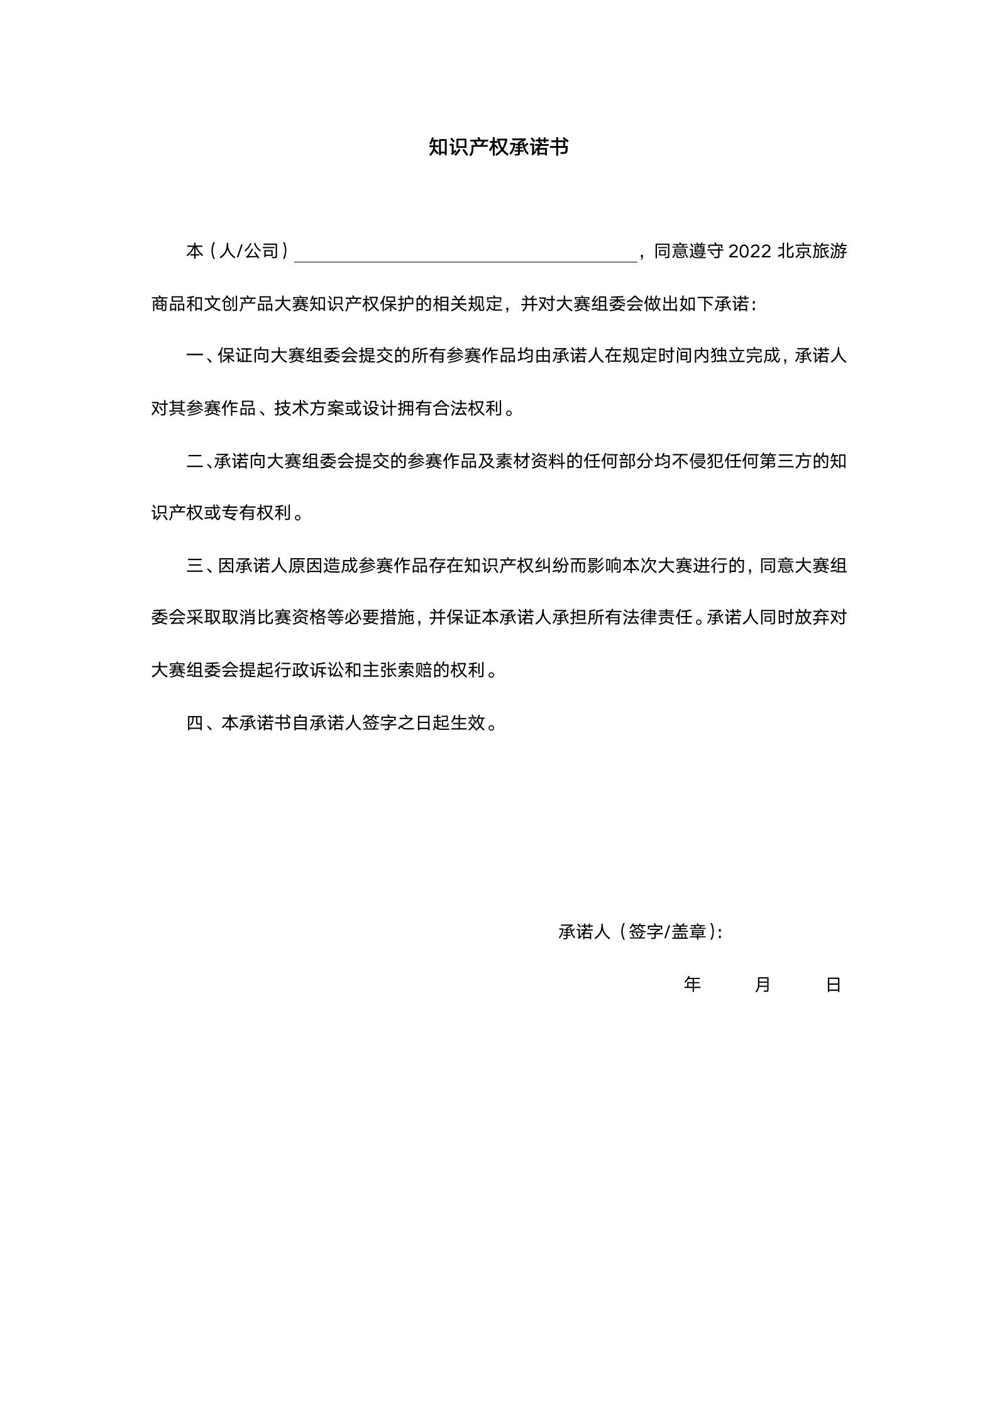

附件3：

2022北京旅游商品和文创产品大赛

定向设计征集报名表

|  |  |  |  |
| --- | --- | --- | --- |
| 单位名称 |  | | |
| 地 址 |  | 网址 |  |
| 联 系 人 |  | 电话 |  |
| 善长开发领域 |  | | |
| 申请定向设计主题 |  | | |
| 公司简介： | | | |
| 成功案例： | | | |
| 团队优势： | | | |

回执发送：bjlwwcds@163.com 请注明：定向设计征集报名表